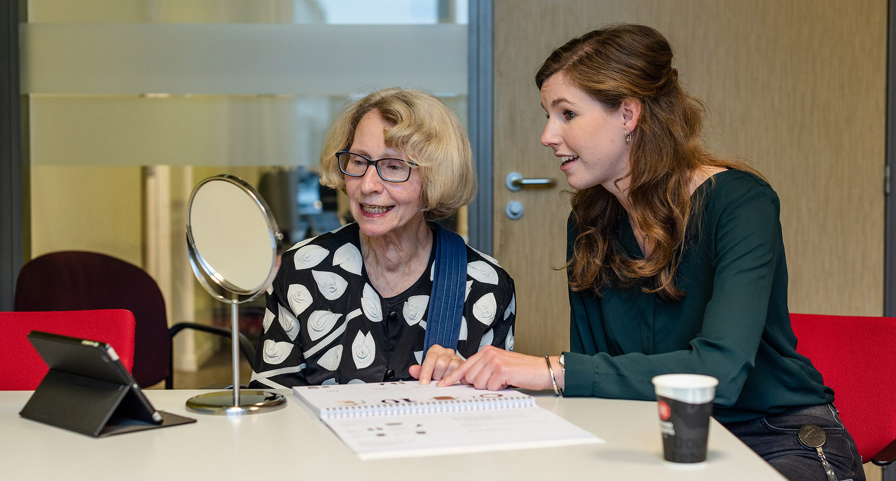  26 september  Uitnodiging Parkinson cafe drachten  Logopedie  Op dinsdag 26 september hebben we de logopedie van Parkinson dagbehandeling uitgenodigd om aanwezig te zijn. Voor al u vragen kunt u deze middag terecht.  Inloop is om 13.30 uur.  We hopen elkaar weer te zien! | Het cafe is in Drachten van 14.00-16.00 uur (inloop 13.30 uur)  ────  Locatie:  Sunenz – ruimte Odensehuis (bij de kantoren)  ────  Contactpersoon  Ingrid Dijkstra  mail: info@sunenz.nl  ────  Adres: Burgemeester Wuiteweg 140B,  9203 KP Drachten  